研究报告
电动汽车电池市场：主要参与者、技术趋势与供应链挑战
投资决策研究框架
日期： 2026年8月24日
数据截止： 2026年8月（国际能源署《全球电动汽车展望2026》、SNE Research 2025全年及2026年1–5月装机、BloombergNEF 2025年锂离子电池价格调查）

摘要
电动汽车电池已经不再是整车成本里的一个零件，而是决定车价、续航、充电速度、能否进入欧美市场、以及储能项目能否算得过来账的核心资产。2025年全球动力电池装机约 1.2 TWh（IEA），SNE Research 口径为 1,187 GWh，同比约 +30% / +31.7%；锂离子电池包均价降至约 108 美元/kWh，纯电车电池包约 99 美元/kWh。需求仍在增长，但赚钱的位置已经急剧收窄。
本报告回答三个会直接影响投资决策的问题：谁在控制这个市场、技术路线往哪走、供应链哪里会卡住。 核心判断如下。
1. 市场结构是“中国双寡头 + 韩日守高端 + 二线分流”，不是百花齐放。 2025年宁德时代（CATL）占全球动力电池装机 39.2%，比亚迪 16.4%，两家合计 55.6%；中国企业整体接近 75%（IEA）或约 70%（SNE）。2026年1–5月，宁德时代份额升至 40.2%，比亚迪回落至 14.4%，中国企业合计约 72.6%。韩日厂商仍掌握北美圆柱/软包与部分高端三元，但整体份额三年里被压缩近一半。
2. 磷酸铁锂（LFP）已超过全球动力电池一半，三元正在变成“高续航/高性能的利基”。 2025年 LFP 全球装机占比超过 55%，中国约 79%–81%；LFP 电池包均价约 81 美元/kWh，三元约 128 美元/kWh。钠离子进入规模化前夜，全固态仍主要是高端样机与 2027–2030 年窗口，不应当作当前估值的分子。
3. 真正的供应链风险不在“缺矿”，而在中游高度集中、政策把市场切碎、以及低利润让多元化投不下去。 中国占全球电芯名义产能 80% 以上，LFP 正极几乎全部、石墨负极与回收产能也高度集中。欧美建厂成本仍比中国高约 50%。锂价 2026 年初同比翻倍、钴价因刚果出口限制翻倍，但电池价格仍在下降——说明定价权在过剩的电芯与材料产能，不在矿端。
4. 投资上要按价值链拆开，而不是买“电动车叙事”。 一线电芯龙头与绑定车企/储能订单的低成本 LFP 产能，比“再建一座欧美超级工厂”更接近可配置资产；锂、镍有周期弹性但波动极大；欧美独立电芯初创与独立回收商在 2025–2026 年已经出现一轮出清（Northvolt、Li-Cycle、Ascend Elements）。政策（美国税收抵免与 FEOC、欧盟电池法、中国出口管制）会继续改写谁能赚钱。
本报告仅供研究讨论，不构成投资建议。引用数据来自公开机构与行业研究，部分二手汇总可能存在口径差异。
目录
1. 投资命题：需求确定，回报不确定
2. 市场全景：规模、价格、区域
3. 主要参与者：谁能影响定价与订单
4. 技术趋势：化学体系、结构、下一代路线
5. 供应链挑战：集中、政策、利润与回收时滞
6. 对投资决策的含义
7. 情景与观察指标
8. 结论
9. 数据附录与资料来源
1. 投资命题：需求确定，回报不确定
电池需求的方向几乎没有争议。IEA 在既定政策情景（STEPS）下预计，动力电池装机将从 2025 年约 1.2 TWh 升至 2030 年近 3 TWh、2035 年近 5 TWh。乘用车仍是主体，但电动卡车 2025 年装机同比翻倍以上，已占全球动力电池约 8%；储能正在吃掉电芯过剩产能，美国 2025 年储能已占电池部署约三分之一。
争议在回报。2025 年末全球锂电名义产能已超过 4 TWh，大约是当年动力电池装机的三倍多。中国仍占产能 80% 以上。产能过剩压低价格，价格下降又把利润从材料厂和韩日电芯厂挤走，只留下少数有规模、有良率、有客户绑定的公司。与此同时，美国、欧盟用税收抵免、碳足迹、电池护照和“受关注外国实体”（FEOC）规则，把原本统一的全球市场切成几块——同一颗电芯，在中国是成本优势，在美国可能变成无法享受补贴的资产。
因此，投资决策不能停在“电动车渗透率还会上”。更有用的拆法是三层：
层次 | 该问的问题 | 决定回报的变量
需求 | 车、卡车、储能各要多少 GWh | 政策、车价平价、充电设施、数据中心储能
供给结构 | 谁有订单、谁有良率、谁有材料 | 份额、利用率、垂直整合、海外工厂
规则 | 这批产能卖到哪个市场、用哪套化学体系 | 关税、本地含量、碳足迹、出口管制

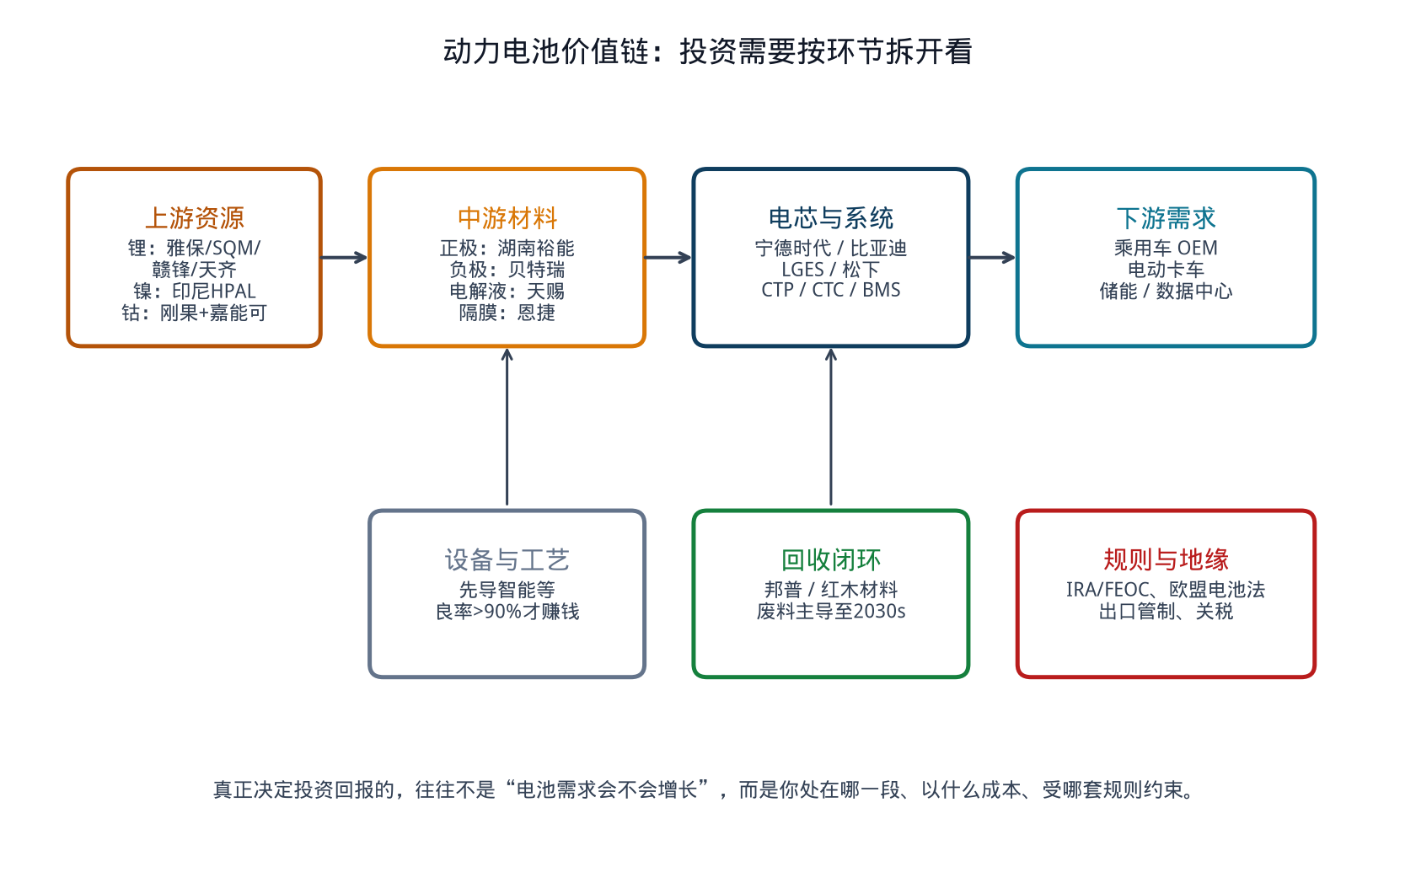
图11 动力电池价值链：投资需要按环节拆开看
2. 市场全景：规模、价格、区域
2.1 装机：电动车仍是主引擎，储能在抢增量
2025 年电动车仍贡献全球电池部署的 70% 以上（2024 年接近 80%）。IEA 口径下动力电池装机 1.2 TWh，约为 2020 年的七倍以上；轻型车占 85% 以上。增长最快的是电动卡车，主要来自中国商用车电动化。储能份额上升，使电动车在电池总需求中的占比略降——这对电芯厂是“缓冲垫”，对矿端则是新的需求源。
Wood Mackenzie 在 2026 年中期评论中指出：上半年原材料成本上行并未挡住电动车与电池增长；亚洲厂商（宁德时代、比亚迪、LG 新能源）继续整合电芯制造；储能出货与电动车几乎同等贡献增量，人工智能数据中心是重要拉动。
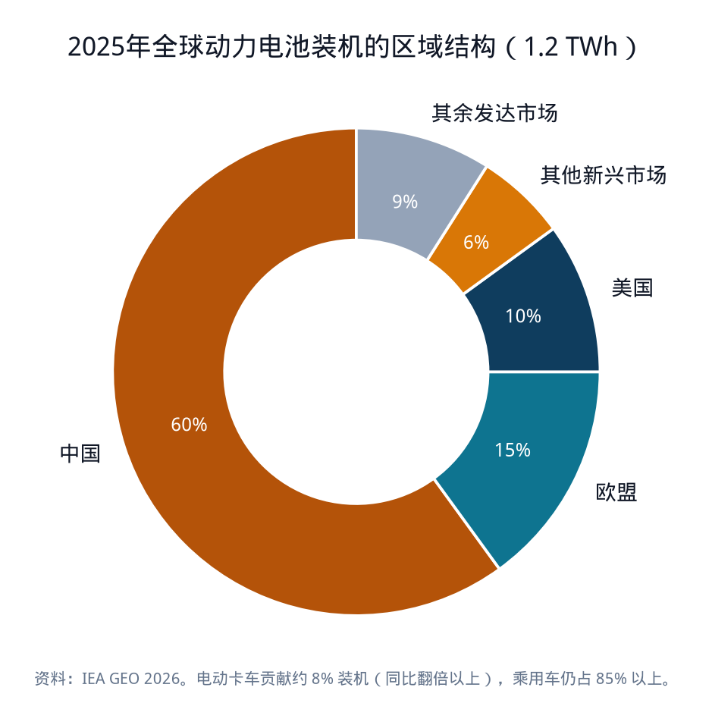
图8 2025年全球动力电池装机的区域结构
区域上，2025 年中国占动力电池装机约 60%，欧盟近 15%，美国约 10% 且几乎停滞，中国以外新兴市场约 6%。平均带电量也在分化：美国纯电车约 90 kWh，欧盟约 70 kWh，中国低于 60 kWh。这意味着美国单车电池成本更高，对补贴和车型结构更敏感；中国则用更小电池、更低成本打开量。
车型结构正在改变电池需求的“形状”。中国插电混动电池平均容量 2025 年超过 25 kWh（同比约 +10%），欧盟超过 20 kWh（同比约 +15%）。插混不是“过渡产品消失”，而是在部分市场用更大电池继续消耗电芯。
2.2 价格：全球在降，区域价差在扩
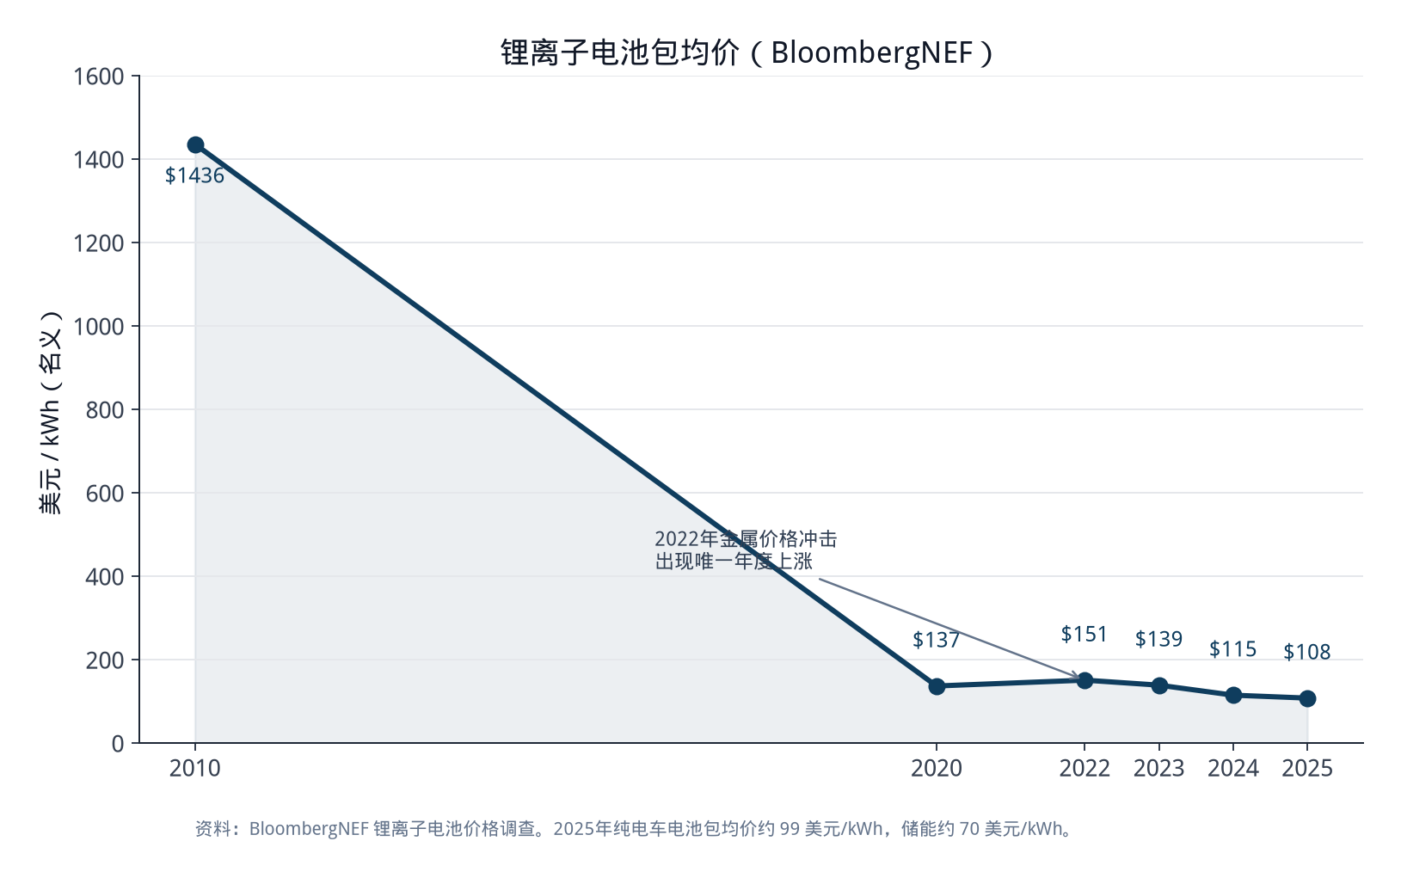
图3 锂离子电池包均价（BloombergNEF）
BloombergNEF 2025 年调查：全球电池包均价 108 美元/kWh，同比下降约 8%，较 2010 年约 1,436 美元/kWh 下降约 93%。纯电车电池包连续第二年低于 100 美元/kWh（约 99）；储能降至约 70 美元/kWh，成为最便宜的应用段。LFP 全应用均价约 81 美元/kWh，三元约 128 美元/kWh。
关键异常是：锂和钴 2025 年明显上涨，电池价格仍在下降。 IEA 指出，2026 年初锂价同比翻倍以上，但仍比 2022 年高峰低约 70%；钴价因刚果（金）2025 年出口禁令后转配额而翻倍。电池价格继续下行，靠的是制造效率、化学体系切换到 LFP，以及全球产能过剩。对投资者，这意味着短期矿价反弹不一定能传导为电芯厂提价；中期若材料厂持续亏损后合并，价格才可能从成本端抬升。
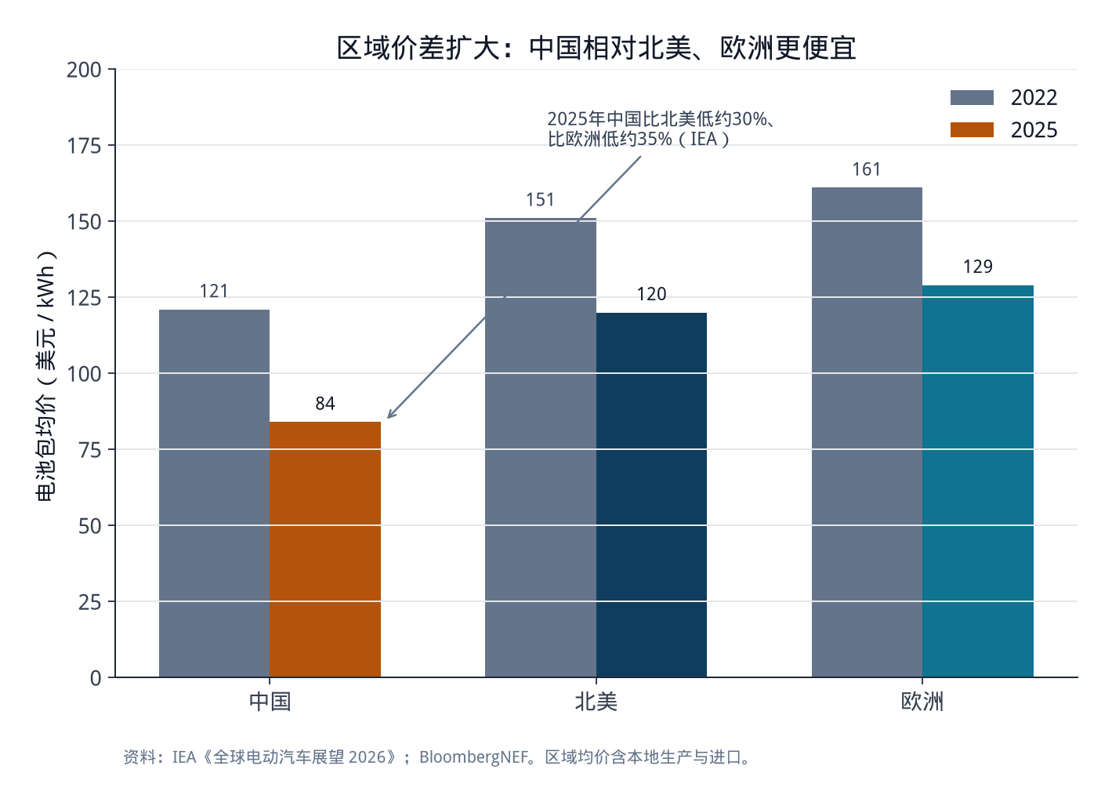
图4 区域价差扩大：中国相对北美、欧洲更便宜
IEA：2025 年中国电池包价格比北美低约 30%、比欧洲低约 35%（2022 年分别为约 20% 和 25%）。不考虑公共补贴，欧美电池生产成本仍可比中国高约 50%。价差扩大解释了为什么“全球均价跌破 110 美元”并不能让欧美电动车自动平价——关税、本地制造成本和供应链深度，把中国的成本地板挡在边境之外。
2.3 产能：名义数字很大，能卖出去的少
全球锂电名义产能 2025 年底超过 4 TWh，同比约 +30%；欧盟和美国产能增速约 50%，快于中国的约 25%，但基数完全不在一个量级。中国仍占全球产出 80% 以上。IEA 强调：新工厂从投产到接近名义产能往往要 5 年以上。北美总部企业若剔除与亚洲企业的合资，2025 年只生产了美国市场电动车装机的约 3%——名义产能和真实交付不是一回事。
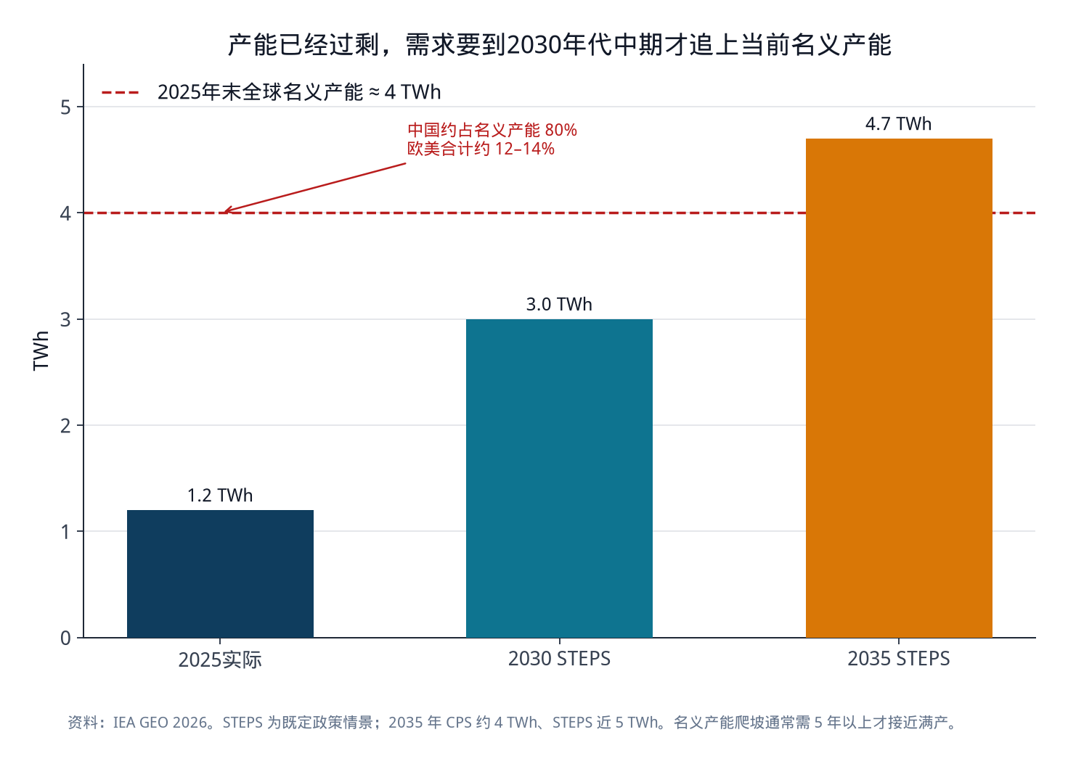
图7 产能已经过剩，需求要到2030年代中期才追上当前名义产能
对投资的直接含义：再投资一座“规划 50 GWh”的工厂，估值不应当按满产折现。要看爬坡曲线、客户绑定、以及所在市场的政策是否还在。
3. 主要参与者：谁能影响定价与订单
3.1 电芯层：双寡头已经形成，二线在抢第二供应商位置
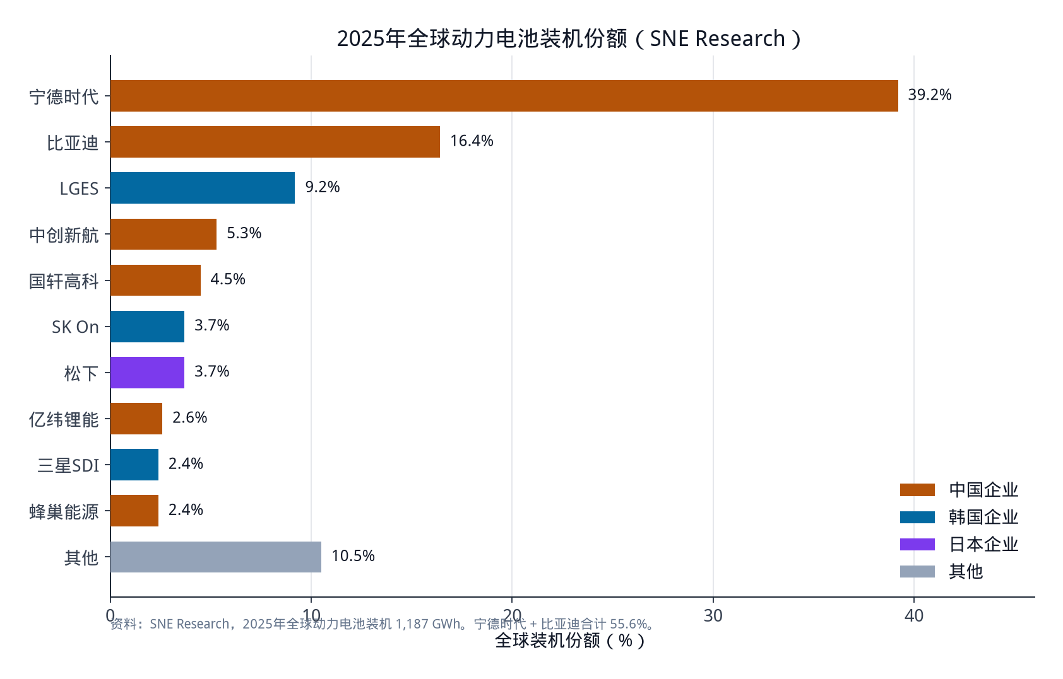
图1 2025年全球动力电池装机份额（SNE Research）
2025 年全球动力电池装机 1,187 GWh（SNE），前十名如下。
排名 | 企业 | 总部 | 2025份额 | 2025装机 | 2026年1–5月份额
1 | 宁德时代 CATL | 中国 | 39.2% | 464.7 GWh | 40.2%
2 | 比亚迪 BYD | 中国 | 16.4% | 194.8 GWh | 14.4%
3 | LG新能源 LGES | 韩国 | 9.2% | 108.8 GWh | 8.7%
4 | 中创新航 CALB | 中国 | 5.3% | 62.8 GWh | 5.1%
5 | 国轩高科 | 中国 | 4.5% | 53.5 GWh | 4.6%
6 | SK On | 韩国 | 3.7% | 44.5 GWh | 3.4%
7 | 松下 Panasonic | 日本 | 3.7% | 44.2 GWh | 3.2%
8 | 亿纬锂能 EVE | 中国 | 2.6% | 31.3 GWh | 3.3%
9 | 三星SDI | 韩国 | 2.4% | 28.9 GWh | —
10 | 蜂巢能源 SVOLT | 中国 | 2.4% | 28.5 GWh | 2.6%

注：2026年1–5月第十名为欣旺达（2.4%）；三星SDI滑出前十。资料：SNE Research。
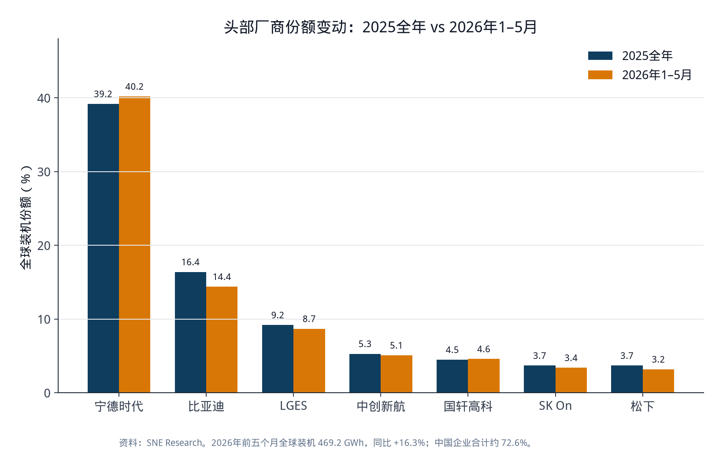
图2 头部厂商份额变动：2025全年 vs 2026年1–5月
宁德时代是目前唯一份额超过 30% 的供应商，也是利润结构最好的电芯商。IEA：其营业利润率 2020–2024 年在 10%–15%，2025 年约 18%；海外收入 2025 年中期已近 35%。它同时做动力和储能、LFP 和三元、并布局钠离子，客户覆盖宝马、奔驰、Stellantis 以及大量中国车企。德国工厂已在产，匈牙利德布勒森与西班牙萨拉戈萨（与 Stellantis）是其把“中国成本 + 欧洲落地”做成可出口模板的关键资产。对投资者，宁德时代的风险不是“有没有需求”，而是估值已反映龙头溢价、海外政治风险、以及客户为了议价正在引入第二供应商。
比亚迪是垂直整合的整车商兼第二大电芯商。SNE 的 16.4% 主要是装到车上的量；自用电芯不会全部出现在第三方装机里。刀片电池把 LFP 做成结构件，降低了“铁锂能量密度不够”的短板。2026 年前五月份额下滑到 14.4%、装机几乎零增长，说明其电芯增长更绑定自身车型周期，外供弹性弱于宁德时代。投资含义：买比亚迪是在买“车 + 电池”的综合体，电池只是护城河的一层，不是独立的电芯 beta。
LG新能源、SK On、三星SDI、松下构成韩日阵营。2022 年韩国三家合计还超过全球份额 30%，2025 年约 15%。LGES 仍是非华系第一，北美工厂和 46 系圆柱是其差异化；但 IEA 明确写到：2024–2025 年若无美国生产税收抵免，LGES 的 EBIT 将为负（2025 年约 -2 亿美元）。SK On 近年反复亏损，与福特的合资受电动车计划收缩冲击。松下深度绑定特斯拉，美国份额仍超 40%（就“美国生产的电动车所用电池”而言），但体积远小于宁德时代；IEA 称其电池业务 2025 年利润率约 14%。投资含义：韩日电芯是“政策敏感资产”——美国补贴收紧、车企砍单、LFP 切换慢，都会直接打到利润。
二线中国厂商（中创新航、国轩高科、亿纬锂能、蜂巢、欣旺达）正在成为全球车企的“第二供应商”。问界（华为合作品牌）2026 年 6 月引入国轩、中创新航；理想与欣旺达合资、自研 PACK 外包电芯；小鹏、小米、零跑也在分散采购。对海外投资者，这些公司提供了“不把所有中国电池风险押在宁德时代一只股票上”的选项，但议价权、出海合规和产能利用率分化很大。亿纬 2026 年上半年几乎是唯一大规模扩产公告（规划约 230 GWh LFP），说明二线的生存策略是跟 LFP 和储能走，而不是跟三元死磕。
欧美纯电芯玩家已经经历一轮出清。Northvolt 2025 年 3 月在瑞典破产，2026 年 2 月由美国锂硫初创 Lyten 接手其瑞典资产；ACC 等项目推迟或收缩。特斯拉自研 4680 仍在爬坡，但绝大多数装机仍来自松下、LGES 和宁德时代。IEA 的数字很残酷：北美总部企业在美国的真实产量份额约 3%。投资含义：把“西方电芯冠军”当作主题去炒，赔率在 2025–2026 年已经被市场证伪过一次；若再配置，需要看到稳定良率、锁定的 OEM 长单和可运转的中游材料，而不是新闻稿产能。
3.2 材料层：正极决定成本，石墨是隐蔽瓶颈
电芯厂的成本结构里，正极活性材料（CAM）是最大单项：三元电芯约 40%–50%，LFP 约 25%–30%（IEA，中国 2024 年平均）。但 2023 年以来，多数 CAM 厂在亏损扩产。IEA 点名：LFP 材料商中，全球最大供应商湖南裕能是少数仍能盈利的；其余磷酸铁锂材料厂持续亏损，存在出清或集中度上升的可能——无论哪种，都会把电池成本从底部托起来。
湖南裕能 2020–2025 年连续六年磷酸盐正极出货全球第一，2025 年全球份额约 28.2%，出货约 113.7 万吨（+60%），并覆盖全球动力电池前十中的九家。万润新能源、德方纳米、龙蟠等跟随。三元正极侧，容百、L&F、EcoPro、POSCO Future-M、尤米科尔（Umicore）仍是日韩欧的主力；韩国厂商 2026 年在加速补 LFP，以免彻底错过铁锂浪潮。
负极方面，贝特瑞 2025 年出货约 59.5 万吨，位居全球前列；璞泰来选择控制低价订单、同时做隔膜和涂布设备。电解液龙头天赐材料、隔膜龙头恩捷股份同样高度集中于中国。石墨负极被 IEA 列为与 LFP 正极、三元前驱体并列的“最暴露环节”。硅碳负极出货仍小（贝特瑞约数千吨级），但是高端快充的材料赌注。
对投资：材料股的弹性来自锂价和开工率，不来自长期“卖铲子”的稳定收费。当前价格战把铲子做成了消耗品。能看的是：（1）是否已是细分龙头且客户覆盖完整；（2）有没有前驱体/回收一体化；（3）非中国产能（芬兰、印尼、摩洛哥、北美）有没有真的达产。
3.3 上游资源：锂有周期，镍看印尼政策，钴的权重在下降
资源 | 关键供给地 | 关键企业 | 2025–2026 年的投资要点
锂 | 澳矿、智利/阿根廷卤水、中国盐湖与云母 | 雅保、SQM、赣锋、天齐、Pilbara | 2026 年初价格同比翻倍，宁德时代江西宜春锂矿停产等扰动放大波动；长期合约和垂直整合会钝化现货传导
镍 | 印尼约占全球矿产 60% 以上 | 华友、青山体系、淡水河谷等 | 2026 年印尼 RKAB 配额改为年度审批，目标约 2.60–2.70 亿湿吨，低于 2025 年约 3.79 亿；配额执行力度是镍价主变量
钴 | 刚果（金）约占全球近三分之二 | 嘉能可等 | 2025 年出口禁令后转配额，价格翻倍；但高镍三元含钴量已低，LFP 不含钴，对电池总成本影响远小于过去
石墨 | 中国加工主导 | 贝特瑞等；西方有 Syrah 等替代尝试 | 出口管制与关税使“非中国球化石墨”溢价上升，但是产能替代慢

LFP 份额上升，正在把电池金属的需求结构从“镍钴锂三件套”改写成“锂 + 铁 + 磷 + 石墨”。对仍持有大量高镍产能或钴资源的投资者，这是需求侧的结构性打折，不是短期周期。
3.4 车企与设备：订单方正在改规则
车企不再接受单一电池供应商。华为问界、理想、小鹏、小米、零跑分散采购；欧美车企则在“要中国成本”和“要合规积分”之间摇摆，结果是合资、技术许可、砍单同时发生。福特终止与 LGES 的大额供应协议、蓝椭圆合资减值，是 2025–2026 年最清楚的信号：电芯厂的长单并不是无条件的。
设备商（先导智能等）分享扩产资本开支，但扩产高峰过后订单会随开工率走。IEA 强调：新工厂要达到平均良率 90% 以上、并把产线自动化到足够低的单位人工，才能在今天的价格下盈利。设备交付不等于客户赚钱。
3.5 回收：中国闭环已成规模，欧美独立商正在出清
中国拥有全球 85% 以上的回收产能。宁德时代旗下邦普（Brunp）直接吃到生产废料和退役电池，镍钴锰回收率宣传值超过 99%、锂约 96.5%。欧美方面，Li-Cycle 2025 年破产后由嘉能可以约 4,000 万美元 收购；Ascend Elements 2026 年 4 月申请破产。Redwood Materials 仍是美国最被关注的一体化尝试。欧盟电池法把生产者责任和再生材料比例写成硬约束（2031 年起钴、锂、镍再生含量门槛），但 IEA 提醒：今天的回收仍主要吃生产废料；大规模退役潮要到 2030 年代中期。LFP 和钠离子金属价值更低，回收商若只靠卖金属将很难独立盈利，代工（tolling）模式会更重要。
4. 技术趋势：化学体系、结构、下一代路线
4.1 LFP 成为默认选项，三元退守高端
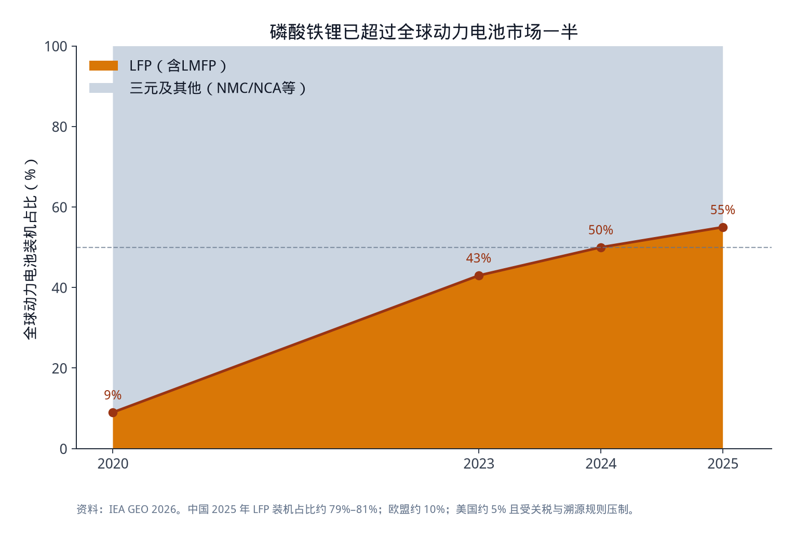
图5 磷酸铁锂已超过全球动力电池市场一半
LFP 全球动力电池占比：2020 年不足 10%，2023 年约 43%，2024 年近 50%，2025 年超过 55%。中国 2025 年 LFP 占国内动力电池装机约 79%–81%。欧盟约 10%，且几乎全部来自中国进口电芯或随车进口。美国 LFP 份额 2025 年几乎腰斩——不是技术不行，是关税和补贴溯源把最便宜的铁锂挡在门外。
LFP 的投资含义不止“更便宜”：
去钴去镍，把上游风险从三种金属收窄到锂和石墨。
循环寿命和热稳定性更好，天然适合储能和网约车/商用。
供应链几乎锁在中国。 在中国以外做 LFP，目前仍要买中国的正极、前驱体和工艺。韩国、日本在补课，印尼在建产能，但这是以年计的工程，不是以季度计的主题。
磷酸锰铁锂（LMFP） 被 IEA 并入 LFP 统计，是铁锂提高电压、贴近三元能量密度的渐进路线，比全固态更可能在 2026–2028 年贡献真实装机。
三元（NMC/NCA）仍占中国以外市场的约 80%（IEA，2025 年非中国动力电池）。长续航豪华车、部分重卡和对低温性能有苛刻要求的场景，三元暂时还有位置。但 PACK 级能量密度差距已被 CTP/CTC 和铁锂能量密度提升压缩到大约 5%–20%。把三元当作“会重新夺回主流”的投资假设，需要明确的技术或政策反转，而不是惯性。
4.2 结构创新：CTP / CTC 让铁锂“够用”，也让回收更难
棱柱电芯已占全球动力与多数储能电池 60% 以上，是中国厂商的主流；圆柱仍因特斯拉–松下在美国有存在感；软包是韩国手机时代留下的遗产。CTP（电芯到包）取消模组，CTC/CTB（电芯到底盘/车身）进一步把电池做成结构件。中国乘用车新设计中 CTP 已过半。好处是体积利用率和续航；代价是维修、保险和退役拆解更贵。IEA 明确提到：CTP/CTC 给回收带来额外复杂性。
快充是 2026 年电芯厂比拼的公开赛道。宁德时代神行家族、比亚迪刀片迭代，都把“充电十分钟/五分钟”做成产品卖点。快充会拉动硅负极、电解液添加剂、冷却结构和高压平台，但也会提高对材料一致性和热管理的要求。对投资，快充是龙头的护城河强化，不是新势力可以轻易弯道超车的缺口。
4.3 钠离子：对冲锂价，不是替代铁锂
第一款钠离子乘用车 2023 年底才在中国出现。2026 年宁德时代、比亚迪等已进入放量准备。钠离子低温性能显著好于铁锂（IEA：最新一代在 -40°C 仍可保持约 90% 容量），且不消耗锂。能量密度上限目前约 175 Wh/kg，对比铁锂约 205、三元约 265。IEA 估算：平均 SUV 用钠离子续航大约 350 km，锂电 400–600 km。
因此钠离子的合理场景是：小型车、城市物流、两轮/三轮、叉车、储能，以及与锂电混搭以补低温。全球钠离子电芯产能目前只相当于锂电的约 1%，到 2030 年已宣布项目也只约锂电承诺产能的 7%。硬碳负极供应链薄弱且集中在中国。投资上，钠离子是龙头的期权和锂价对冲，不是可以独立撑起估值的新行业——除非锂价长期维持在迫使铁锂都觉得贵的水平。
4.4 固态：时间表在 2027–2030，成本平价更晚
“固态”一词被过度营销。半固态（少量液体）已在中国交付，例如上汽名爵 MG4 安欣版（2025 年 12 月，清陶供芯）。全固态仍在样车和中试：丰田目标约 2028 年首款车，比亚迪计划 2027 年销售、2030 年量产，三星时间表相近。QuantumScape、Factorial 等美国公司仍以样件和合作车企测试为主。IEA 判断：全固态在 2030 年代上半叶之前很难进入大众市场，早期只会在高端和机器人等对能量密度极端敏感的场景。
制造端的现实是良率。公开讨论中，硫化物全固态中试良率仍远低于铁锂量产的 90% 以上。在铁锂已经 81 美元/kWh 的世界里，固态必须先证明安全与续航溢价，才能谈规模。把固态初创按“下一代宁德时代”来估值，忽略了化学体系、设备和客户认证的十年级差距。
4.5 储能：同一颗电芯的第二条需求曲线
储能 2025 年全球部署中 LFP 超过 90%。美国有超过 50 GWh 原计划服务电动车的产能（LGES、福特等）转向储能。数据中心备电和电网调峰正在吸收中国溢出的铁锂产能。对电芯厂，储能是利润低于车规、但能填利用率的出口；对投资，这降低了“欧美电动车砍单 = 电芯厂立刻崩”的线性逻辑，但也意味着储能价格战会继续，只有成本第一梯队能活。
5. 供应链挑战：集中、政策、利润与回收时滞
5.1 地理集中：最薄的冰在中游
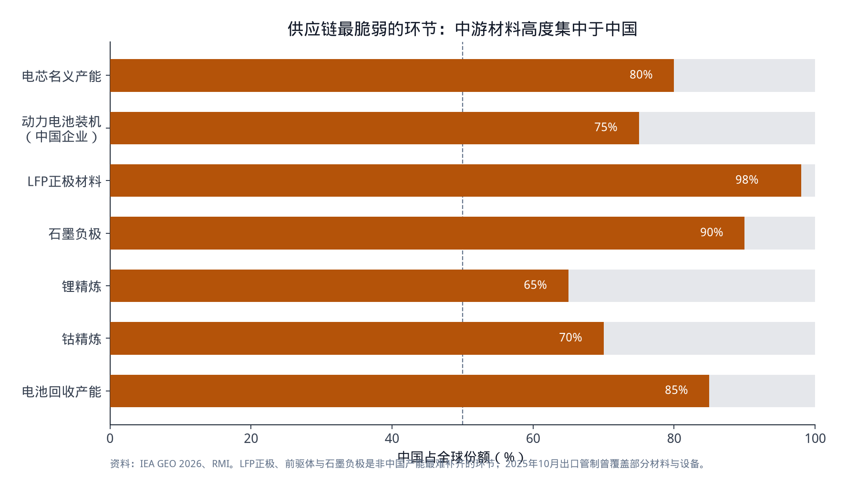
图6 供应链最脆弱的环节：中游材料高度集中于中国
采矿地图其实比精炼地图分散：锂在澳、智利、阿根廷、中国；镍在印尼；钴在刚果。卡住全球的是精炼、前驱体、正极、负极、电解液、隔膜和电芯。IEA 把 LFP 电池及材料、三元前驱体、石墨负极列为最暴露环节。中国 2023 年以来多次对电池关键物项实施出口管制；2025 年 10 月宣布、随后暂停一年的管制，覆盖范围扩大到正极及其前驱体、负极、LFP 组分、先进化学体系，以及相关生产设备和工艺。暂停不等于取消。对任何依赖中国中游、又要在欧美拿补贴的产能，这是尾部风险，不是背景噪音。
多元化正在发生，但速度慢于政治口号。韩国、日本在投 LFP；印尼同时做镍、正极和负极；摩洛哥吸引铁锂材料投资。这些项目要成为可替代中国的“第二套供应链”，需要足够大的本地需求、可融资的利润和稳定政策。目前这三样在欧美都不齐。
5.2 政策把市场切成三块，同一家公司的利润完全不同
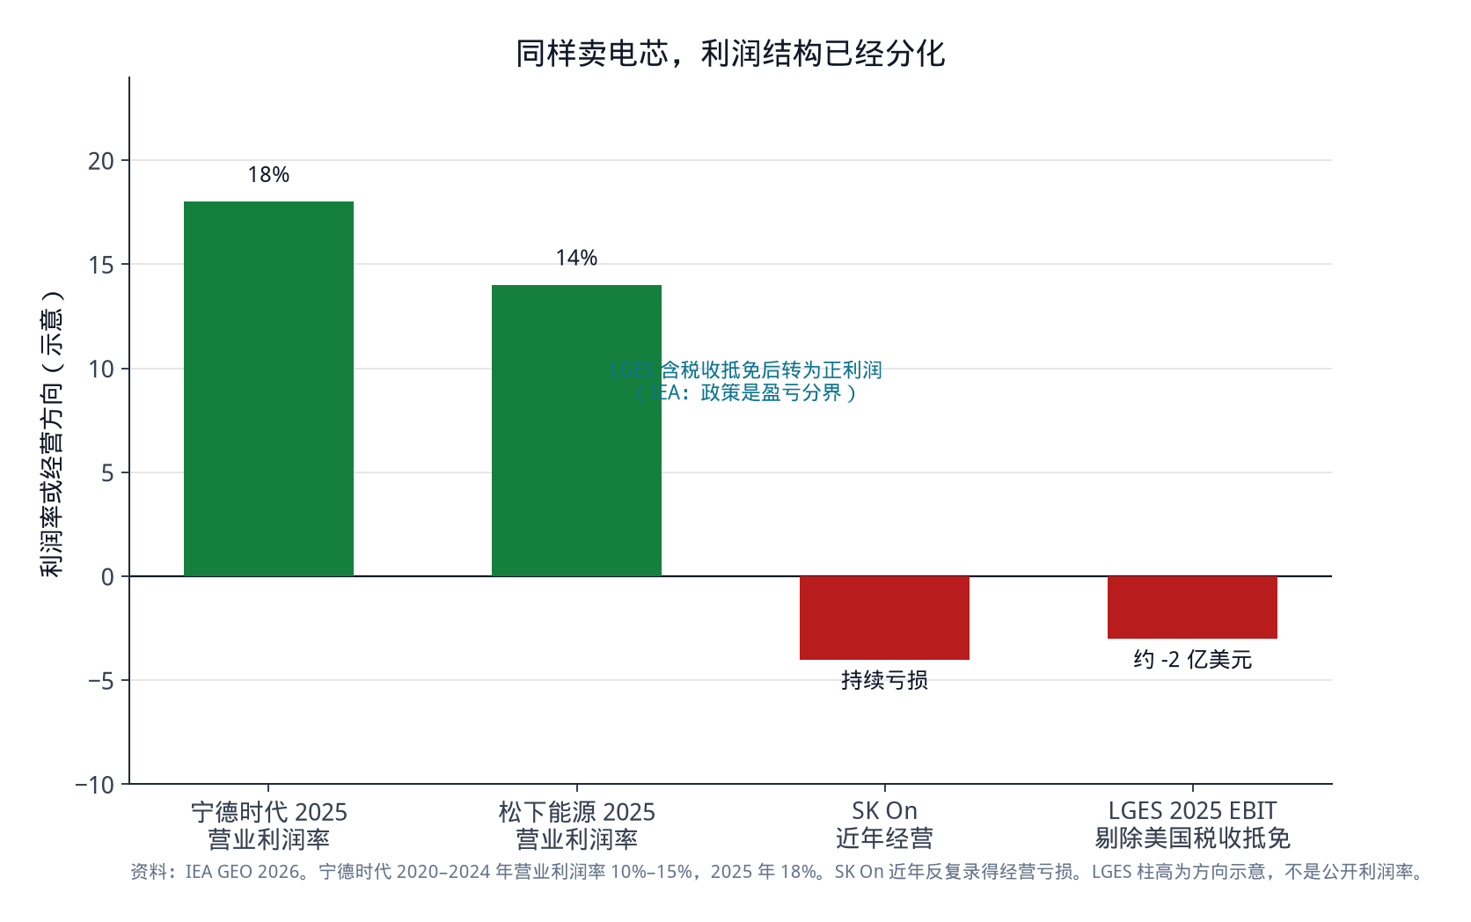
图9 同样卖电芯，利润结构已经分化
美国： 先进制造生产税收抵免仍在，但资格趋严；电动车消费端激励在 2025 年三季度后明显削弱（IEA 称美国部署停滞）。FEOC 和关税压制中国 LFP 直接进口。结果是：韩日在美工厂高度依赖补贴才能账面盈利；车企砍单后，这些工厂转向储能。把“IRA 供应链”当成无条件增长故事已经过时。
欧盟： 中国企业份额 2025 年已超过一半，几乎是 2023 年的两倍，来源是德国等地本地工厂加进口。欧盟电池法要求碳足迹声明，2027 年 2 月起动力电池需电池护照；再生材料比例在 2030 年代成为硬指标。碳足迹和护照会抬高合规成本，但也会把有数据、有回收渠道的龙头和欧洲本地工厂变成“入场券资产”。
中国： 内卷式价格战、材料厂亏损、电芯龙头利润反而走强——这是典型的份额向头部集中。出海是利润和估值的下一个战场，也是关税与当地化投资的来源。
韩国政府已公开讨论电池产业重组。对投资，这意味着韩日电芯不能再按 2021–2022 年的“欧美本地化赢家”估值框架来买。
5.3 低利润本身就是供应链风险
多元化需要资本。但 CAM 厂亏损、欧美电芯初创破产、回收商出清，使“在中国以外复制一条铁锂供应链”在财务上没有吸引力。IEA 把这称为恶性循环：越需要多元化，越没有利润去多元化。对已经拥有中国成本曲线的龙头，这是护城河；对主题投资里“去风险化”“友岸外包”的故事，这是执行风险。
良率和自动化是被低估的门槛。没有电池产业工人和设备商生态的地区，连成熟企业爬坡都更慢。Northvolt 的失败不只是融资，而是在宁德时代从 100 GWh 走向 700 GWh 的同一时间，试图从零建立全价值链。
5.4 回收填不了 2020 年代的缺口
部署高峰从 2020 年后才开始，电池寿命约 10–15 年，退役潮在 2030 年代中期才到。在此之前，回收主要消化生产废料。中国 2025 年 8 月允许进口高品位黑粉、2026 年初降关税，可能把海外黑粉吸回中国处理。二手电动车市场扩大，会让电池在车里多工作几年，并在不同国家退役——欧洲回收商规划的原料，可能出现在非洲或东南亚的路上。LFP 金属价值低，进一步削弱“回收等于矿山”的简单算法。
投资回收，要看有没有稳定废料（与电芯厂/车企绑定）、有没有政策强制的生产者责任，以及商业模式是卖金属还是收处理费。独立、靠政府补贴堆起来的西方回收商，2025–2026 年的出清已经给过定价。
5.5 资源国政策：印尼镍、刚果钴、锂矿扰动
印尼镍矿配额从三年周期改为年度 RKAB，2026 年目标显著低于 2025 年实际批准量，加工厂可能抢矿、降开工。刚果钴配额把价格波动从“矿端周期”变成“行政周期”。锂端，个别大矿停产就能扰动现货，因为库存不再像 2023–2024 年那么厚。这些事件对高镍三元更痛，对铁锂主要痛在锂。对组合管理，意味着电池板块内部要对冲：电芯龙头可能在矿价上涨时吃成本，矿商吃价格；反过来，矿价暴跌时材料厂和矿商先伤，整车和储能需求可能受益。
6. 对投资决策的含义
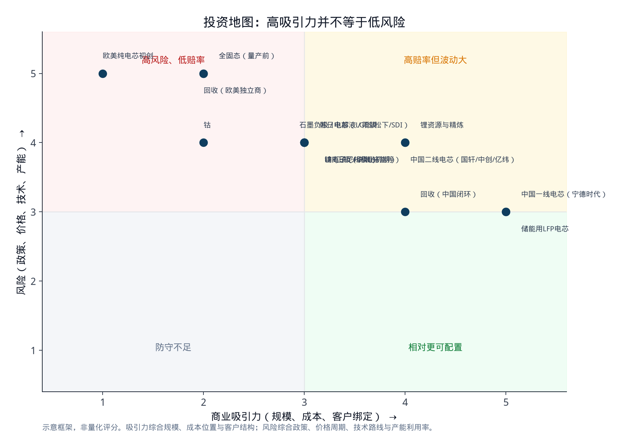
图10 投资地图：高吸引力并不等于低风险
下面的框架用于配置讨论，不是证券推荐。
6.1 相对更接近“可研究、可跟踪”的方向
一线电芯龙头（尤其是宁德时代这类同时拥有规模、利润、海外工厂和多化学体系的公司）。 全球装机增量仍在，份额仍在集中，储能提供第二需求。风险是估值、海外政治和客户分散采购。买的是“行业 Beta 里质量最高的那一段”，不是低估值反转。
储能导向的低成本 LFP 产能。 数据中心和电网把铁锂从“车用溢出”变成独立增长极。价格战激烈，只有成本曲线最左边的产能能维持正现金流。
与电芯厂绑定的中国回收/材料一体化。 不是因为 2026 年就会有海量退役电池，而是因为废料、工艺和客户关系会决定谁在 2030 年代还在。湖南裕能这类已证明能在行业亏损期保持盈利的正极龙头，比“主题正极”更值得当研究标的。
6.2 高弹性、但必须当作周期资产
锂。 2026 年的反弹说明供给并非无限弹性，盐湖和矿的资本开支在低价期被砍过。适合作为对“需求好于预期 / 供给扰动”的期权，不适合当成稳定分红资产。要区分卤水、硬岩和云母的成本曲线，以及有多少产量已经被长协锁给电芯厂。
印尼镍与 HPAL。 配额政治比地质储量更重要。高镍需求被铁锂分流，所以镍不再享受“电动车渗透率”的线性乘数。
中国二线电芯。 第二供应商逻辑真实存在，出海和技术许可是看点；但价格战、产能利用率和客户集中度会让利润率剧烈波动。需要个股级的订单与海外工厂跟踪，不能打包成“中国电池”因子。
6.3 需要极高风险溢价、或当作期权的方向
欧美纯电芯初创与未绑定废料的独立回收商。 2025–2026 年已经用破产给过定价。若再投资，应要求：已验证良率、不可撤销的 OEM 长单、中游材料不依赖单一国家、以及不把政府补贴当作利润的全部来源。
全固态。 技术方向成立，时间与成本不成立为当前大众市场。更合理的定位是：龙头研发管线里的期权，或对极高风险偏好资金的主题仓。把 2027–2028 年“首车”直接外推成 2030 年 10% 份额，与 IEA 和当前良率现实不符。
钴。 价格会因刚果政策剧烈波动，但电池配方正在减少钴用量。波动率高、趋势需求弱，更像交易品种。
高度依赖单一政策、单一车企的韩日产能。 LGES 的美国工厂证明了补贴可以让 EBIT 翻面；反过来，补贴资格收紧或福特/通用砍单，同样可以让资产减值。松下相对特殊：利润率尚可，但增长几乎等于特斯拉北美产量。
6.4 跨资产的几条约束
1. 不要用全球均价 108 美元/kWh 去给欧美工厂做 DCF。 用中国 84、北美约 120、欧洲约 129 的区域价格，并加上关税与碳足迹成本。
2. 不要用名义 GWh 做分子。 利用率、良率、化学体系（铁锂还是三元）和是否有车规认证，决定这 GWh 能不能变成收入。
3. 车企砍单风险已被定价过一次，仍会被重复。 电芯厂与 OEM 的合资在需求下行时是负债。
4. 化学体系切换是供应链切换。 押注欧美铁锂本地化，等于押注正极和前驱体也能出去；只建电芯厂，中游仍在中国，地缘风险只是换了个名字。
5. 储能改变了电芯厂的需求函数，但没有改变谁有成本优势。 溢出产能会先砸价，再出清。
7. 情景与观察指标
情景 | 触发条件 | 对板块的含义
基准：中国龙头继续收份额 | 全球电动车销量仍增，欧美补贴不再大幅回补，铁锂份额缓升 | 宁德时代类资产享受量与份额；韩日看北美储能能否填坑；矿端温和
锂价中枢上移 | 储能超预期 + 矿山资本开支不足 + 个别大矿扰动持续 | 钠离子和铁锂加速；电芯厂毛利短期受压；锂商盈利修复
政策硬脱钩 | 中国恢复并执行中游出口管制，或美欧大幅加征电芯/材料关税 | 全球车价上升、需求受损；非中国中游资产重估；短线混乱长线集中度更高
欧美需求复苏 | 新补贴或油价/碳价推动，车企重新锁定电芯长单 | 韩日北美工厂利用率回升；但中游若仍在中国，FEOC 合规仍是约束
技术加速 | 钠离子在小型车和储能快速放量，或半固态在中国高端车铺开 | 锂需求预期下调；设备与硬碳/电解质材料出现新赢家；全固态仍慢

建议跟踪的高频指标（不必等下一年展望）：
SNE / 韩国研究机构的月度装机份额，尤其是宁德时代与比亚迪的裂口、二线是否继续抢份额。
电池级碳酸锂和氢氧化锂现货、印尼镍矿配额新闻、刚果钴配额执行。
中国 LFP 正极开工率与头部材料厂毛利率——这是价格战是否见底的领先信号。
美国储能并网与数据中心备电招标，作为韩日在美工厂的需求替代指标。
欧盟电池护照准备度、碳足迹第三方核验进展（2027 年硬节点）。
中国商务部出口管制清单是否在暂停期满后重启。
主要 OEM 的电芯供应商名单变更（第二供应商导入通常领先装机份额 6–18 个月）。
8. 结论
电动汽车电池市场 2026 年的投资问题，已经从“要不要相信电动化”变成了“在一条高度集中、利润分层、规则割裂的价值链上站哪一段”。
主要参与者方面，宁德时代和比亚迪控制了全球一半以上的动力电池装机，中国企业整体约七成；韩日仍是北美和高端三元的守门人，但份额和利润都在被政策和铁锂浪潮改写；湖南裕能、贝特瑞、天赐、恩捷以及锂镍钴资源商构成中上游的定价节点；车企引入第二供应商、欧美独立电芯与回收商出清，正在重画谁有资格活到下一轮资本开支。
技术趋势方面，铁锂成为默认化学体系，CTP/CTC 和快充让铁锂在续航上“够用”；钠离子是锂价与低温的对冲，场景在小型车和储能；半固态开始交付，全固态仍是 2027–2030 年的高端期权。把技术路线押注写进估值模型时，应当给铁锂最高权重，给固态最低近期权值。
供应链挑战方面，风险不在全球“没有矿”，而在中游集中于中国、欧美复制成本高且利润不足以吸引资本、政策把市场切碎、回收在 2030 年代中期之前补不了矿。锂和钴的价格可以一年翻倍，电芯价格仍可因过剩继续下降——这是当前最重要的价格信号。
对投资决策，一句话概括：买电池行业的 Beta，要买成本曲线最左边、且能把电芯卖进多个规则市场的环节；把“建一座西方超级工厂”或“固态替代锂电”当作主仓，是在与 2025–2026 年已经被证伪的假设作对。
9. 数据附录与资料来源
9.1 图表目录
文件 | 内容
charts/fig01_market_share_2025.png | 2025 年全球动力电池装机份额
charts/fig02_share_shift.png | 2025 全年 vs 2026 年 1–5 月头部份额
charts/fig03_pack_price.png | BNEF 电池包均价轨迹
charts/fig04_regional_price.png | 中美欧区域价差
charts/fig05_chemistry.png | LFP 占比变化
charts/fig06_concentration.png | 供应链各环节中国份额
charts/fig07_capacity_demand.png | 名义产能 vs IEA 需求情景
charts/fig08_regional_deployment.png | 2025 年装机区域结构
charts/fig09_margin_split.png | 电芯厂利润分化
charts/fig10_investment_map.png | 投资吸引力–风险示意
charts/fig11_value_chain.png | 价值链结构

复现图表：
python3 -m pip install matplotlib numpy
python3 ev-battery-market-report/scripts/generate_charts.py
9.2 主要数据口径
动力电池装机：SNE Research（车辆注册对应的电池用量）；IEA GEO 2026 使用“平均带电量 × 销量”的部署口径，2025 年约 1.2 TWh，与 SNE 的 1,187 GWh 接近但并非同一套样本。
电池价格：BloombergNEF 年度锂离子电池价格调查（体积加权，含电动车与储能）。
产能与利润：IEA 基于 Benchmark Mineral Intelligence 及公司财报的综合。
化学体系份额：IEA 基于 EV Volumes 与中国汽车动力电池产业创新联盟。
9.3 资料来源
1. IEA, Global EV Outlook 2026, “Electric vehicle batteries”. https://www.iea.org/reports/global-ev-outlook-2026/electric-vehicle-batteries
2. SNE Research，2025 年全球动力电池装机及 2026 年 1–5 月装机（经 CnEVPost、Longbridge 等转引）。
3. BloombergNEF, 2025 Lithium-Ion Battery Price Survey.
4. Wood Mackenzie, EV & battery supply chain: 2026 half-time report.
5. RMI, The EV Battery Supply Chain Explained.
6. 欧盟电池法规 (EU) 2023/1542：碳足迹、电池护照、再生材料比例。
7. 湖南裕能、贝特瑞、天赐材料、恩捷股份等公司 2025 年出货与份额的公开报道及招股/年报口径。
8. Mysteel 等对 2026 年印尼镍矿 RKAB 配额的行业跟踪。
9.4 免责声明
本报告基于公开信息整理，用于讨论电动汽车电池市场的结构、技术与供应链风险。不构成对任何证券、商品或衍生品的投资建议。市场数据存在口径差、转引与时滞；政策可能在短时间内改变供应链的可行边界。

